深水生态60发酵设备拆移机以及装机改造方案

一：项目概况与难点分析

1. * 设备在厂房内，需要拆除部分厂房。

* 发酵设备直径4.5米。

* 高度7.8米（前端上料架）

* 室内高度10米左右，（设备顶部距离屋顶内部仅2.2米）。

1. 核心难点

* 空间狭窄：吊装作业高度余量小（仅0.5米安全间隙）。

* 吊车限制：空间限制，无法使用大吨位吊车，使用25吨吊车，室内需要精确控制高度与作业半径。

二：拆除方案

前期准备

1. 场地清理：

* 清空设备周边10米内地面障碍物。
* 划定警戒区，设置安全警示牌。

1. 吊装准备

* 25吨吊车，配4根相同尺寸吊索（Ø20mm，破断拉力≥25吨）吊环、吊钩、吊带等备齐。
* 16吨吊车，配4根相同尺寸吊索（Ø16mm，破断拉力≥16吨）按现场情况辅助。
* 高空作业吊篮（载重大于500Kg）。
* 气割、各种专用扳手、各种专用工具、防护用品等。

1. 罐内物料全部清空，周围清理干净现场；
2. 配电柜主电源断电，拆除所有电源线，所有用电设备断电；

设备拆除

1. 目前房子侧面拆除（1天）。

* 至少拆除半面墙体支撑，直径4.5米罐体部分能吊出房间外，半幅拆除后宽度大于5.5米。
* 拆除后的房间支撑等不影响整体房间结构，屋顶有单独支撑，不会倾斜，不影响整体结构。
* 此侧墙拆除建议原施建单位承担拆除作业。

1. 设备各用电设备确认断电后，拆除电线，拆除油管，单独缠绕包装，保持清洁。
2. 16吨吊车合适站位，吊出配电柜，屋外空地暂存。
3. 设备上料架四周围挡拆除：

* 25吨吊车选择合适站位。
* 吊篮车选择合适位置，人员在吊篮车内作业；上料架四周围挡拆卸后用吊车吊出房间外临时存放。
* 上料架四周围挡，建议原施建单位承担拆除作业。
* 上料架四周围挡拆除后，吊索合适位置牢固固定后；吊出检修梯与旁边小扶梯。（气割切除焊接位置）。
* 吊篮车人员拆除上料架周边，上下左右固定螺栓，25吨吊车主吊，16吨吊车辅助，2台吊车共同配合，上料架放倒后；25吨吊车更换吊点，单独吊出，屋外空地暂存；
* 各零星配件，人工拆除后，包装存放（手动泵、温度计、压力表等）。

5、25吨吊车，合适挂点牢固挂索后，吊篮车人员气割切除排气管支架，单独吊出屋外空地暂存。

6、25吨吊车依此吊出排风机、上料接斗（气隔配合切除）。

7、25吨吊车，合适吊点，牢固挂索后，气割切除焊接位置，吊出主梯，屋外空地暂存（根据情况，16吨吊车辅助，主梯放倒）。

8、25吨吊车4根吊索分别挂牢设备原来吊耳，吊篮车人员拆除上层一周固定螺栓。吊出屋外空地暂放。

9、按顺序，从上至下，依此吊出各层，屋外空地暂存；

10、黑色工作室部分，内部清理后，底部固定螺栓切割，分3部分依此吊出屋外暂存；

11、脱臭塔拆除，25吨吊车，吊出屋外存放；

三:侧墙恢复，焊接固定，防雨布恢复。

四：清理整改

1. 各罐体分体清理干净，方便对接时布胶；。
2. 按甲方要求，整改各部位：

* 罐体出料位置整改（原来出料位置在进料口左侧90度位置，整改在180度位置）。
* 温度计底座切割，焊接补好原孔位；重新在整改确认位置开孔，焊接温度计底座（部分配件在车间内加工半成品）；。
* 上料架固定板切割，重新改位置。
* 高压油管支架切割，整改位置。
* 泵站整改位置；出料斗整改。
* 配电柜位置改变，分线箱整改（原配电柜在右边，整改后在左边）。
* 上料架导轨两边延长，焊接延长。
* 钢丝绳确认是否需要加长，加长要更换原钢丝绳。
* 顶台观察口位置整改；。
* 顶台后增加进料口。

五：设备安装

1. 地基要求（与后装2台120设备，地基同高，上料架位置地面以下，出料位置相同）具体要求，与施工承建方确认沟通。
2. 各罐体分体按后拆先装顺序，依此运到地基周边，25吨吊车吊装进行安装作业；
3. 安装过程中，考虑与后装2台120设备尽量配合。

* 安装标准，出料口3台设备平齐。
* 60设备与120设备间距1000mm，两罐体边缘距离。
* 顶台3台设备之间应该有连接走廊，方便人员在各顶台之间走动检查。
* 60设备与120设备之间，增设连接走廊。

1. 罐体依此组装完成后，焊接、表面破损处统一刷防锈漆及面漆（部分补漆，非全刷）。
2. 排风机按要求安装，排气管连接（确认排气管走向，确认UPVC管以及各弯头正三通用量）
3. 各用电设备依此接线，配电柜接线，入电后调试各用电设备；
4. 泵站安装，高压油管连接，油箱内液压油更换。
5. 发酵设备整体调试，验收。

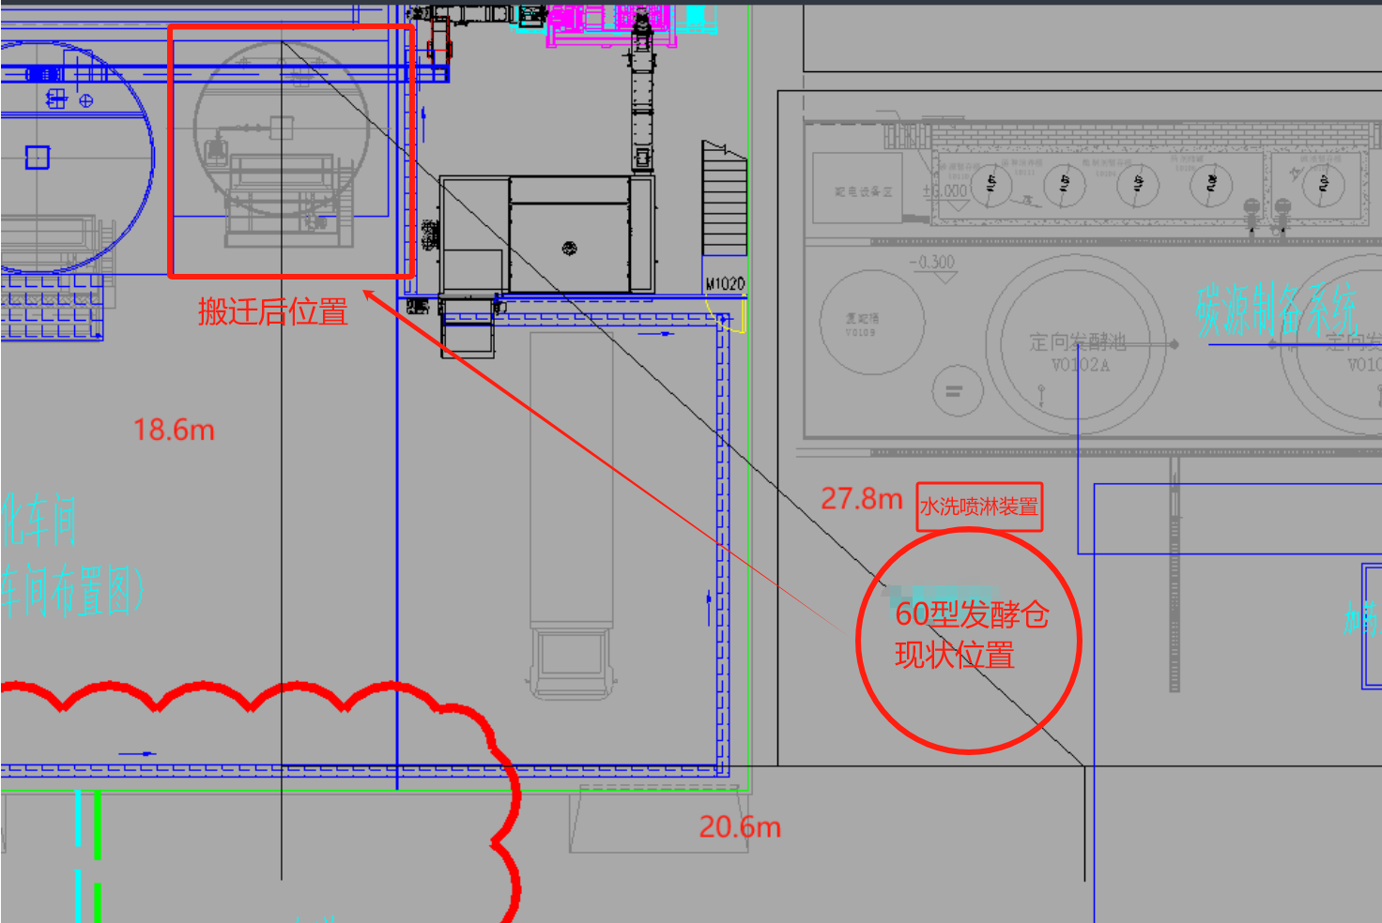

反吊膜边界

**设备搬迁示意图**

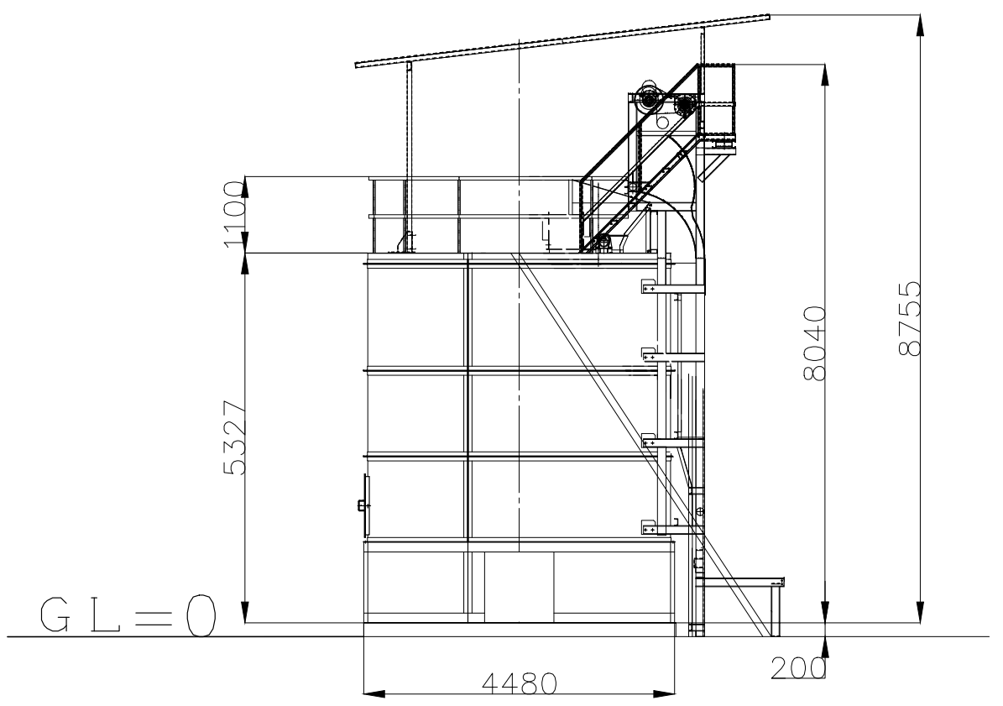

**设备外形尺寸图**